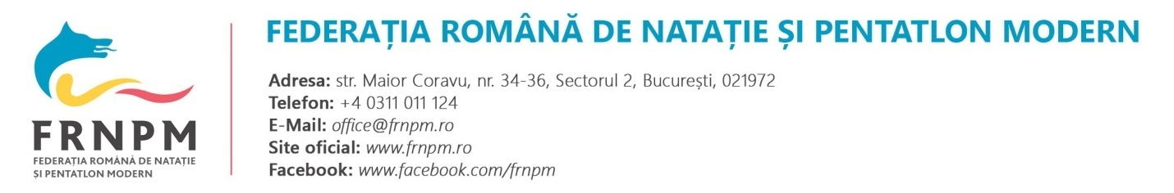

Calendar Competițional Național - Pentatlon Modern - 2023

Nr. | Nume | Locație | Data
1. | Campionat Național de Pentatlon Modern (4 și 5 probe) | București | 01-02.04.2022
2. | Campionat Național Laser Run, Biatlon și Triatlon Modern | București | 19-20.05.2023
3. | Cupa Roâniei de Triatlon Modern | Bucuresti | 16-17.09.2023
4. | Cupa Roâniei Laser Run | Timisoara | 14-15.10.2023

FRNPM – Decizie Birou Federal 03.03.2023

